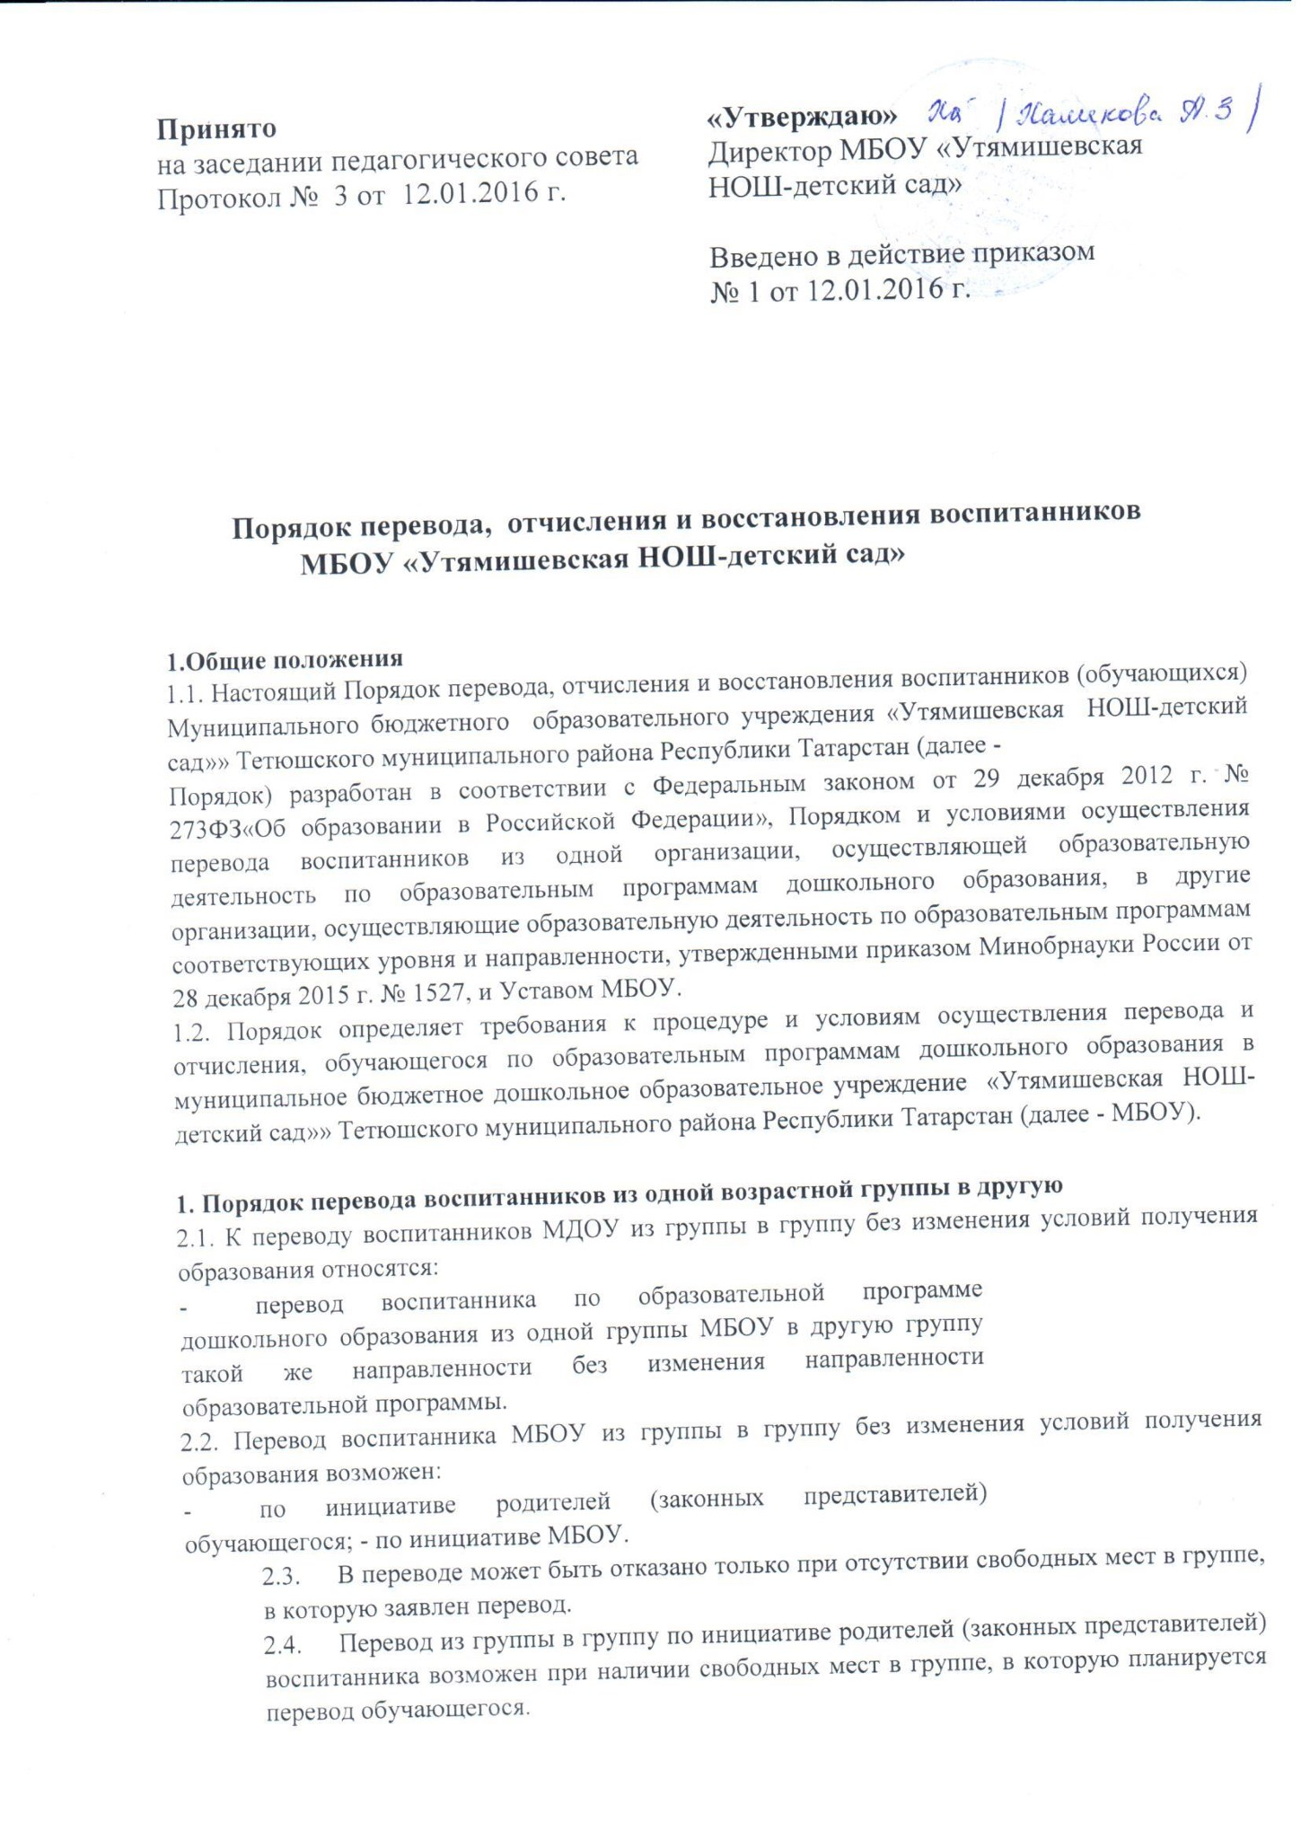

  - Перевод из группы в группу по инициативе родителей (законных представителей) воспитанника возможен при наличии свободных мест в группе, в которую планируется перевод обучающегося.
  - Перевод по инициативе родителей (законных представителей) осуществляется на основании заявления. В заявлении указываются:
а) фамилия, имя, отчество (при наличии) воспитанника;
б) дата перевода (с какого числа, месяца, года);
в) номер (название) и направленность группы, в которую заявлен перевод.
  - Заявление родителей (законных представителей) о переводе воспитанника из группы в группу хранятся в МБОУ.
  - Заведующий издает приказ о переводе воспитанника в течение 3 дней с момента принятия решения об удовлетворении заявления родителей (законных представителей) о переводе воспитанника МБОУ из группы в группу без изменения условий получения образования.
  - В случае отсутствия свободных мест в группе, в которую заявлен перевод, заведующим или ответственным лицом на заявлении проставляется соответствующая отметка с указанием основания для отказа, даты рассмотрения заявления, должности, подписи и ее расшифровки. Родители (законные представители) воспитанника уведомляются об отказе в удовлетворении заявления в письменном виде в течение 3 дней с даты рассмотрения заявления. Уведомление регистрируется в соответствии с установленными правилами делопроизводства. Копия уведомления об отказе хранится в личном деле воспитанника. Факт ознакомления родителей (законных представителей) воспитанника с уведомлением фиксируется на копии уведомления в личном деле воспитанника и заверяется личной подписью родителей (законных представителей).
  - Перевод воспитанника (воспитанников) из группы в группу по инициативе МБОУ возможен в случаях:
а) изменения количества групп одинаковой направленности, реализующих образовательную программу одинакового уровня и направленности, в том числе путем объединения групп; б) изменения количества групп по присмотру и уходу без реализации образовательной программы, в том числе путем объединения групп.
  - Перевод воспитанника (воспитанников) МБОУ из группы в группу без изменения условий получения образования по инициативе детского сада оформляется приказом. При переводе должно быть учтено мнение и пожелания родителей (законных представителей) воспитанника (воспитанников) с учетом обеспечения требований законодательства к порядку организации и осуществления образовательной деятельности по образовательным программам дошкольного образования. Получение письменного согласия родителей (законных представителей) воспитанника(воспитанников) на такой перевод не требуется.
  - В МБОУ могут формироваться как одновозрастные, так и разновозрастные группы в зависимости от количества мест, количества воспитанников каждого возраста, количества детей, стоящих на учёте для определения в МБОУ. Решение о формировании групп на новый учебный год принимает заведующий совместно с МКУ «Отдел образования Исполнительного комитета Тетюшского муниципального района» и отражается в приказе МКУ «Отдел образования Исполнительного комитета Тетюшского муниципального района» о комплектовании дошкольных образовательных организаций на новый учебный год.
  - Решение МБОУ о предстоящем переводе воспитанника (воспитанников) с обоснованием принятия такого решения доводится до сведения родителей (законных представителей) воспитанника (воспитанников) не позднее чем за 5 дней до издания приказа о переводе.

Приём детей в порядке перевода из другой образовательной организации
3.1. Приём в МБОУ детей, ранее посещавших другие дошкольные образовательные организации, также осуществляется при наличии в Системе заявления родителей (законных представителей) о постановке на учёт со статусом «Направлен в ДОУ».
3.2. При переводе ребёнка из одной образовательной организации в другую исходная организация выдает родителям (законным представителям) личное дело обучающегося (далее - личное дело) и справку об отсутствии инфекционных заболеваний в исходной организации в случае, если перерыв между посещениями исходной и принимающей образовательных организаций составляет менее 5-ти рабочих дней. Требование предоставления других документов в качестве основания для зачисления обучающегося в принимающую организацию в связи с переводом из исходной организации не допускается.
3.3. Личное дело представляется родителями (законными представителями) в принимающую организацию вместе с заявлением о зачислении ребёнка в указанную организацию в порядке перевода из исходной организации и предъявлением оригинала документа, удостоверяющего личность родителя (законного представителя) ребёнка.
3.4. После приема заявления и личного дела принимающая организация заключает договор об образовании по образовательным программам дошкольного образования (далее - договор) с родителями (законными представителями) обучающегося и в течение трех рабочих дней после заключения договора издает распорядительный акт о зачислении обучающегося в порядке перевода.
3.5. Принимающая организация при зачислении обучающегося, отчисленного из исходной организации, в течение двух рабочих дней с даты издания распорядительного акта о зачислении обучающегося в порядке перевода письменно уведомляет исходную организацию о номере и дате распорядительного акта о зачислении обучающегося в принимающую организацию.
3.6. В случае, если ребёнок не посещал дошкольную образовательную организацию менее 5 дней, родителями (законными представителями) предъявляется медицинская карта ребёнка (выданная исходной организацией).
3.7. В случае, если ребёнок не посещал дошкольную образовательную организацию 5 рабочих дней и более, родителями (законными представителями) также предъявляется медицинская справка о состоянии здоровья.

Перевод воспитанника в другую образовательную организацию
4.1. Перевод воспитанника в другую образовательную организацию осуществляется в порядке и на условиях, определенных законодательством Российской Федерации на основании заявления родителей (законных представителей) воспитанника, распорядительного акта МБОУ в следующих случаях:
- по инициативе родителей (законных представителей) воспитанника;
- в случае прекращения деятельности МБОУ аннулировании лицензии на осуществления образовательной деятельности;
- в случае приостановления действия лицензии МБОУ на осуществление образовательной деятельности;
- на время капитального ремонта МБОУ; - на летний период.
4.2. Заведующий издает приказ об отчислении воспитанника в порядке перевода в принимающую образовательную организацию в порядке, предусмотренном законодательством Российской Федерации. Договор об образовании, заключенный с родителями (законными представителями) воспитанника, расторгается на основании изданного приказа с даты отчисления воспитанника.

Отчисление из МБОУ
5.1. Прекращение образовательных отношений (отчисление воспитанника) возможно по основаниям, предусмотренным законодательством Российской Федерации: а) в связи с получением образования (завершением обучения);
б) досрочно по основаниям, установленным законом.
5.2. При прекращении образовательных отношений в связи с получением образования (завершением обучения) заведующий издает приказ об отчислении воспитанника.
5.3. Досрочное прекращении образовательных отношений по инициативе родителей (законных представителей) осуществляется на основании заявления. В заявлении указываются: а) фамилия, имя, отчество (при наличии) воспитанника;
б) дата отчисления ( с какого числа, месяца, года)
5.4. Заявление родителей (законных представителей) об отчислении хранятся в МБОУ.
5.5. Заведующий издает приказ об отчислении воспитанника в течение 3 дней с даты регистрации заявления, но не позднее даты отчисления, указанной в заявлении. В приказе указывается дата отчисления воспитанника. Договор об образовании, заключенный с родителями (законными представителями) воспитанника расторгается на основании изданного приказа с даты отчисления воспитанника.
5.6. Заявление родителей (законных представителей) воспитанника об отчислении может быть отозвано в любой момент до даты отчисления, указанной в заявлении. Отзыв заявления об отчислении оформляется в письменном виде и заверяется личной подписью родителей (законных представителей).
5.7. Права и обязанности воспитанника, предусмотренные законодательством об образовании и локальными нормативными актами МБОУ прекращаются с даты его отчисления.

